De ijsberg

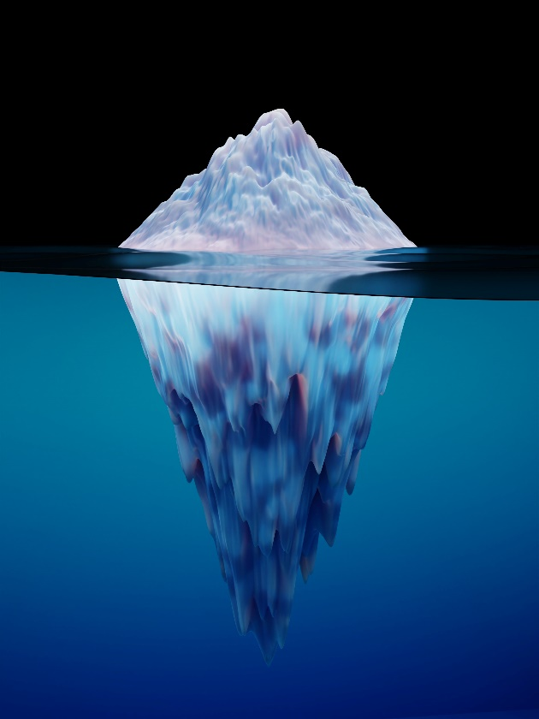
Ze zeggen wel eens…. “dit is nog maar het topje van de ijsberg”. Maar wat bedoelen ze daar mee?
Kijk maar eens naar de ijsberg hiernaast.
Je ziet hier de hele ijsberg. Een deel van deze ijsberg is boven water en een groot deel van de ijsberg zit onder water.
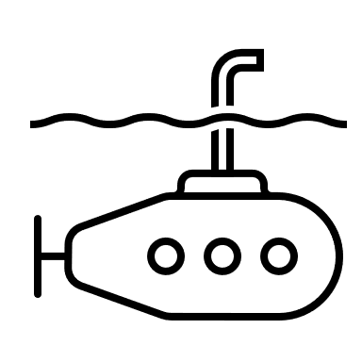
Ben jij aan het varen, dan zie je alleen het deel dat boven het water uitsteekt. Je hebt geen idee dat er onder water nog een heel stuk meer van die ijsberg zit. Wil je weten wat er onder het water nog schuilgaat, dan zul je wat meer moeite moeten doen. Misschien heb je dan wel duikspullen nodig. Wie weet hoe diep je moet zwemmen om bij het onderste puntje van de ijsberg te komen.

Als het gaat om jou en de mensen om je heen, dan zien we ook maar het topje van de ijsberg. Dat wat boven het water uitsteekt, dat valt gelijk op. Zonder je te kennen, kan ik een aantal dingen heel snel zien. Denk aan hoe je eruit ziet (de kleur van je haar en je ogen, de vorm van je neus, je oren, de kleding die je aanhebt). Daarnaast kan ik je gedrag zien. Gedrag is alles wat je doet en wat je zegt en wat een ander kan zien en horen.
Maar er is veel meer dan hoe we eruit zien, wat we zeggen en doen. Daaronder gaat nog heel veel schuil. Alles wat er in jou gebeurt, dat zit onder water. Dat is het deel van de ijsberg dat we niet gelijk zien. Daar moet je extra naar op zoek als je die dingen wilt weten. Wat is dat dan?? Wat kan een ander niet zien?? Dat is wat je denkt en wat je voelt. Dat is alles wat er in jouw leven is gebeurd, je leuke en je minder leuke herinneringen. We hebben allemaal een andere “rugzak”, hebben verschillende dingen meegemaakt en groeien op een andere manier op. Al die dingen hebben invloed op dat topje van de ijsberg. Ben je bang voor honden, dan is jouw gedrag heel anders dan wanneer je dol bent op honden.
Het is belangrijk om te onthouden dat jij bij een ander niet ziet wat er onder het water zit. Je weet niet zeker waarom iemand iets zegt of doet. Dat snap je vaak pas beter als je onder het water durft te kijken. Dat ontdek je als je ernaar vraagt. En zo weet een ander ook niet wat er bij jou onder water zit. Het kan zijn dat je niet goed wordt begrepen. Dan helpt het als jij erover vertelt.
Jouw ijsberg

Maak jouw ijsberg door de plaatjes die op deze pagina staan uit te knippen en op de goede plek te plakken. Je mag er alles bij tekenen en schrijven wat je wilt! Je vindt de ijsberg op de volgende pagina.
Wat kan een ander allemaal aan jou zien, zonder je te kennen. Wat is het topje van jouw ijsberg. Weet je het nog? Alles wat je kunt zien aan iemand.
En wat weet een ander pas als ze je beter leren kennen. Wat zit er onder water? Waar komen ze pas achter als ze jou ernaar vragen?
Kies de plaatjes die jij leuk vindt of die bij jou passen. Sommige plaatjes gaan over je uiterlijk, anderen over wat je voelt of denkt, waar je bang voor bent, hoe je woont, wat je lekker vindt, welke hobby’s of sport je hebt, hoe je als kind was, welke spelletjes je leuk vindt, of je tegen je verlies kunt,….. noem het maar op. Je mag alles verzinnen!

 |  | 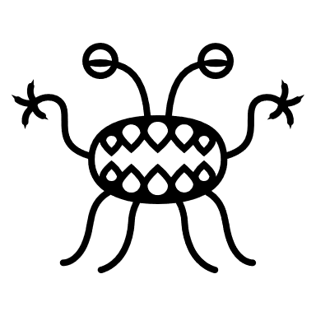
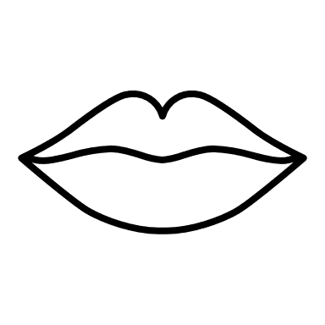 | 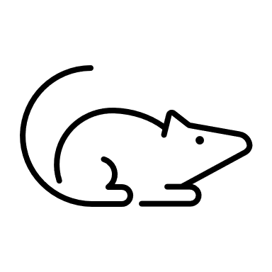
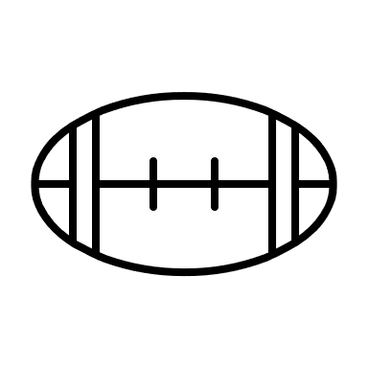
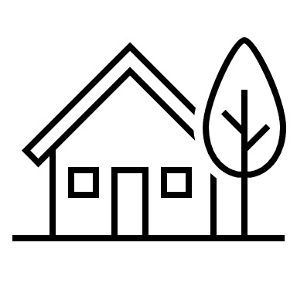 | 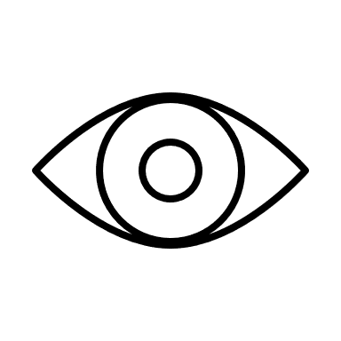 | 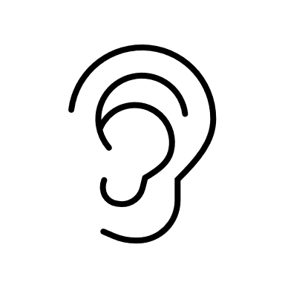 |  | 